阿仕顿男装第四届订单班开始招募啦!!

江苏阿仕顿服饰有限公司，初创于2003年，坐落于江苏省常熟市莫城经济开发区，以行业变革者和先行者的角色在全国范围内率先提出了城市休闲男装概念。公司自成立以来，通过学习国外先进的自有品牌服饰专业零售模式，不断发展创新，走出了一条适合中国国情的SPA模式——“阿仕顿模式”并迅速赢得市场，目前已发展至连锁门店数百家，覆盖全国多个省市。

“只有更好的满足消费者的创新，才是最好的创新”是董事长龚政长期坚持的理念，在他的带领下，阿仕顿通过十多年的本土扎根和快速发展，先后荣获中国首家快时尚品牌重点建设示范基地、品牌中国金谱奖——中国十大男装品牌、常熟市总部企业等多项荣誉。在快时尚的沃土上，阿仕顿正逐渐蜕变为现代化、国际化的大型服装产业集团。

我们吸引您的理由——
薪 酬：包括基础工资、绩效奖金、全勤奖、工龄津贴、特殊岗位补贴等。
食 宿：为运营体系所有员工提供住宿安排，总部员工食宿均提供（有线电视、热水器、空调、厨房、客厅、独立卫生间等）。
福利礼品：传统节日可享受津贴或精美礼品一份；
福利活动：年度感动人物旅游、企业文化活动月、大型节日晚会、节日主题活动等。
我们还有以下诱惑——
依法纳税，诚信经营。
老板是实干家出身，打造出现在的国内城市休闲男装领导品牌！
老板经常亲自指导，一群人一起开会讨论做事情，不会让你单打独斗。
美女同事帅哥邻居，男女搭配干活不累！
我们提供良好的个人发展空间和晋升机会，提供一个公平的晋升平台，任你发挥！
小活动不断，大活动不少。
您的收入您说了算，不用等你来要求，只看你是否胜任岗位工作
现在，阿仕顿2015招聘活动已正式启动，热烈欢迎大家踊跃参与！具体活动日程如下所示：

1、活动名称：2015江西服装学院•“阿仕顿杯”第一届服装设计大赛动态秀
举办时间：2015年6月9日19：00开始
举办地点：霓裳宫剧院
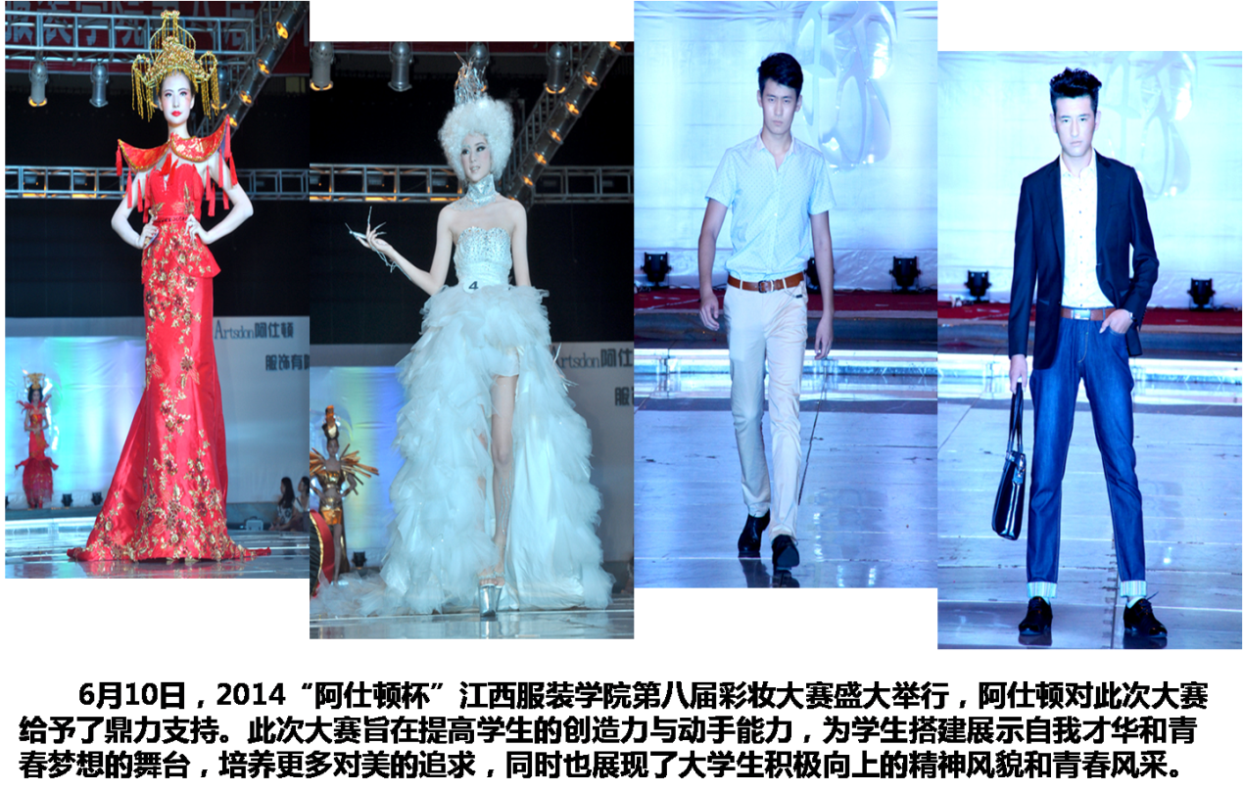
2、活动名称：阿仕顿第四届订单班招募宣讲会
招募岗位：储备干部100名
举办时间：2015年6月10日16:00
举办地点：行政楼一楼报告厅
欢迎大家积极参与！
